Fungsi Tujuan Tanpa Kendala (Unconstrained Optimization)

Pendahuluan
Dalam optimasi nonlinier, terdapat dua kategori besar:
- Optimasi tanpa kendala (Unconstrained Optimization):
  - Tidak ada batasan/constraint pada variabel keputusan.
  - Contoh: meminimalkan $f\left(x\right)=x^{2}+5x+6$ dengan $x∈R$.
- Optimasi dengan kendala (Constrained Optimization):
  - Ada syarat tambahan seperti $g\left(x\right)≤0$ atau $h\left(x\right)=0$.
  - Contoh: meminimalkan $f\left(x\right)=x^{2}$ dengan syarat $x≥0$.
Fungsi tujuan tanpa kendala adalah bentuk paling dasar, menjadi dasar untuk memahami kasus lebih kompleks dengan kendala.

Definisi Formal
Masalah umum tanpa kendala ditulis:
$$\min_{x∈R^{n}}f\left(x\right),$$
dengan:
- $f:R^{n}→R$ → fungsi tujuan (objective function).
- $x$ → vektor variabel keputusan berukuran $n$.
Tidak ada kendala tambahan (baik kesamaan maupun ketaksamaan).

Konsep Titik Optimum:

a. Titik minimum global
$x^{*}$ adalah minimum global jika:
$$f\left(x^{*}\right)≤f\left(x\right), ∀x∈R^{n}.$$

b. Titik minimum lokal
$x^{*}$ adalah minimum lokal jika:
$$f\left(x^{*}\right)≤f\left(x\right), ∀x\text{ di sekitar }x^{*}.$$
Dalam praktik, yang sering ditemukan adalah minimum lokal (karena fungsi nonlinier bisa punya banyak titik ekstrem).

Contoh Fungsi tujuan tanpa kendala
1. Fungsi yang diberikan:
$$f\left(x\right)=x^{2}+4x+5$$

Analisis:
- Turunan pertama:
$$f'\left(x\right)=2x+4$$
- Titik stasioner: $f'\left(x\right)=0⟹x=-2$.
- Turunan kedua:
$$f″\left(x\right)=2>0 ⇒\text{Minimum lokal}$$
Hasil: Minimum di $x=-2$, nilai minimum $f\left(-2\right)=1$.

2. Fungsi Polinomial Kubik
$$f\left(x\right)=x^{3}-3x^{2}+2$$

Analisis:
- Turunan pertama:
$$f'\left(x\right)=3x^{2}-6x=3x\left(x-2\right)$$
- Titik stasioner: $x=0$ dan $x=2$.
- Turunan kedua:
$$f″\left(x\right)=6x-6$$
  - $f″\left(0\right)=-6<0$ → maksimum lokal di $x=0$.
  - $f″\left(2\right)=6>0$ → minimum lokal di $x=2$.
Hasil: Maksimum di $x=0$, Minimum di $x=2$.

3. Fungsi Eksponensial
$$f\left(x\right)=e^{x}$$

Analisis:
- Turunan pertama:
$$f'\left(x\right)=e^{x}>0 ∀x$$
- Tidak ada titik stasioner → fungsi selalu naik.
Hasil: Tidak ada minimum/maksimum lokal (fungsi monoton naik).

4. Fungsi Trigonometri
$$f\left(x\right)=sin\left(x\right)$$

Analisis:
- Turunan pertama:
$$f'\left(x\right)=cos\left(x\right)$$
- Titik stasioner: $cos\left(x\right)=0⟹x=\frac{π}{2}+kπ$.
- Turunan kedua:
$$f″\left(x\right)=-sin\left(x\right)$$
  - $f″​\left(π/2\right)=-1<0$ → maksimum lokal.
  - $f″​\left({3π}/2\right)=1>0$ → minimum lokal.
Hasil: Fungsi periodik dengan maksimum di $π/2+2kπ$ dan minimum di ${3π}/2+2kπ$.

5. Fungsi Dua Variabel (Contoh Nonlinear Klasik)
$$f\left(x,y\right)=x^{2}+y^{2}$$

Analisis:
- Gradien:
$$∇f\left(x,y\right)=\left(2x,2y\right)$$
- Titik stasioner: $\left(0,0\right)$.
- Hessian:
$$H=\left[\begin{matrix}2 & 0 \\ 0 & 2\end{matrix}\right]$$
- Semua nilai eigen positif → definit positif.

Kondisi Optimalitas

a. Kondisi Orde Pertama (First-Order Necessary Condition)
Jika $f\left(x\right)$ terdiferensial di $x^{*}$, maka gradien di titik optimal bernilai nol:
$$∇f\left(x^{*}\right)=0.$$
Artinya: tidak ada arah penurunan lagi pada titik tersebut.

b. Kondisi Orde Kedua (Second-Order Condition)
Gunakan Hessian matrix $H\left(x\right)=∇^{2}f\left(x\right)$.
- Jika $H\left(x^{*}\right)$ positif definit → $x^{*}$ adalah minimum lokal.
- Jika $H\left(x^{*}\right)$ negatif definit → $x^{*}$ adalah maksimum lokal.
- Jika $H\left(x^{*}\right)$ indefinit → $x^{*}$ adalah saddle point.

Apa itu Saddle Point dalam Optimasi Nonlinear?
Dalam optimasi nonlinear, kita sering menganalisis fungsi tujuan $f\left(x\right)$ untuk mencari titik-titik ekstremum (minimum atau maksimum lokal). Namun, tidak semua titik stasioner (titik di mana gradien = 0) merupakan minimum atau maksimum. Ada juga kemungkinan munculnya saddle point.

Definisi Saddle Point
Saddle Point adalah titik stasioner pada suatu fungsi di mana:
- Fungsi tersebut tidak mencapai minimum maupun maksimum lokal.
- Fungsi naik di satu arah, tetapi turun di arah lain.
Dengan kata lain, di sekitar titik itu, fungsi berbentuk seperti pelana kuda (saddle), ada bagian yang melengkung ke atas, ada bagian yang melengkung ke bawah.

Contoh Geometris
Misalkan fungsi dua variabel:
$$f\left(x,y\right)=x^{2}-y^{2}$$
- Di titik $\left(0,0\right)$, gradien $∇f\left(0,0\right)=\left(0,0\right)$ → ini titik stasioner.
- Tetapi:
  - Jika kita bergerak sepanjang sumbu $x$, $f\left(x,0\right)=x^{2}≥0$ → berbentuk minimum.
  - Jika kita bergerak sepanjang sumbu $y$, $f\left(0,y\right)=-y^{2}≤0$ → berbentuk maksimum.
- Jadi, titik $\left(0,0\right)$ bukan minimum atau maksimum, melainkan saddle point.

Karakterisasi Saddle Point (dengan Hessian)
Untuk fungsi dua variabel $f\left(x,y\right)$, Hessian adalah:
$$H=\left[\begin{matrix}f_{xx} & f_{xy} \\ f_{yx} & f_{yy}\end{matrix}\right]$$
Kriteria:
- Jika Hessian definit positif → titik stasioner adalah minimum lokal.
- Jika Hessian definit negatif → titik stasioner adalah maksimum lokal.
- Jika Hessian indefinit (ada nilai eigen positif dan negatif) → titik stasioner adalah saddle point.

Metode Penyelesaian
Karena biasanya tidak ada solusi tertutup untuk fungsi nonlinier kompleks, digunakan metode numerik:

🔹 1. Gradient Descent (Steepest Descent)
Iterasi:
$$x_{k+1}=x_{k}-α_{k}∇f\left(x_{k}\right)$$
- $α_{k}$ = step size (learning rate).
- Cocok untuk fungsi halus, sederhana, tetapi bisa lambat jika kondisi buruk.

🔹 2. Newton’s Method
Menggunakan informasi Hessian:
$$x_{k+1}=x_{k}-{\left[∇^{2}f\left(x_{k}\right)\right]}^{-1}∇f\left(x_{k}\right).$$
- Konvergensi sangat cepat (kuadratik) bila dekat solusi.
- Biaya mahal untuk dimensi tinggi (perlu invers Hessian).

🔹 3. Quasi-Newton (misal: BFGS, L-BFGS)
- Aproksimasi invers Hessian.
- Lebih efisien untuk masalah dimensi besar.

🔹 4. Conjugate Gradient
- Khusus untuk fungsi kuadratik dengan matriks simetris positif definit.
- Banyak dipakai dalam optimasi komputasi besar.

Contoh-contoh fungsi kendala tanpa tujuan dengan codingan program python:
🔹 1. Fungsi Kuadrat
$$f\left(x\right)=x^{2}+4x+5$$

Coding program untuk fungsi tersebut:
import numpy as np
import matplotlib.pyplot as plt
# Fungsi
x = np.linspace(-6, 2, 400)
f = x**2 + 4*x + 5
# Titik minimum
x_min = -2
y_min = f.min()
# Plot
plt.figure(figsize=(6,4))
plt.plot(x, f, label="f(x)=x²+4x+5")
plt.scatter(x_min, x_min**2 + 4*x_min + 5, color='red', label="Minimum (-2,1)")
plt.title("Fungsi Kuadrat")
plt.xlabel("x")
plt.ylabel("f(x)")
plt.legend()
plt.grid(True)
plt.show()

hasil coding program diatas:
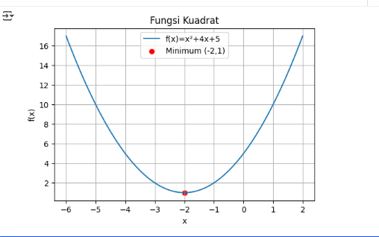

🔹 2. Fungsi Polinomial Kubik
$$f\left(x\right)=x^{3}-3x^{2}+2$$

Coding program untuk fungsi tersebut:
import numpy as np
import matplotlib.pyplot as plt
# Fungsi Kubik
x = np.linspace(-1, 3, 400)
f = x**3 - 3*x**2 + 2
# Titik stasioner
x_stat = [0, 2]
y_stat = [x**3 - 3*x**2 + 2 for x in x_stat]
# Plot
plt.figure(figsize=(6,4))
plt.plot(x, f, label="f(x)=x³-3x²+2")
plt.scatter(x_stat, y_stat, color='red', label="Titik stasioner")
plt.title("Fungsi Kubik")
plt.xlabel("x")
plt.ylabel("f(x)")
plt.legend()
plt.grid(True)
plt.show()

hasil coding program diatas:

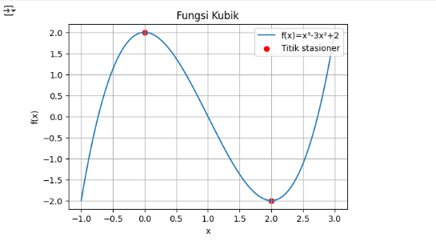

🔹 3. Fungsi Eksponensial
$$f\left(x\right)=e^{x}$$

Coding program untuk fungsi tersebut:
import numpy as np
import matplotlib.pyplot as plt
# Fungsi Eksponensial
x = np.linspace(-2, 2, 400)
f = np.exp(x)
# Plot
plt.figure(figsize=(6,4))
plt.plot(x, f, label="f(x)=e^x")
plt.title("Fungsi Eksponensial (Monoton Naik)")
plt.xlabel("x")
plt.ylabel("f(x)")
plt.legend()
plt.grid(True)
plt.show()
hasil coding program diatas:

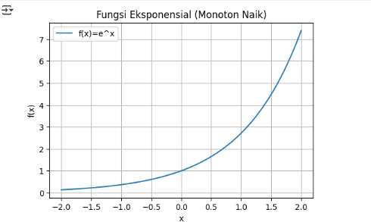

🔹 4. Fungsi Trigonometri
$$f\left(x\right)=sin\left(x\right)$$

Coding program untuk fungsi tersebut:
import numpy as np
import matplotlib.pyplot as plt
# Fungsi Trigonometri
x = np.linspace(-2*np.pi, 2*np.pi, 400)
f = np.sin(x)
# Titik ekstrem
x_max = np.pi/2
x_min = 3*np.pi/2
y_max = np.sin(x_max)
y_min = np.sin(x_min)
# Plot
plt.figure(figsize=(6,4))
plt.plot(x, f, label="f(x)=sin(x)")
plt.scatter([x_max, x_min], [y_max, y_min], color='red', label="Ekstremum")
plt.title("Fungsi Trigonometri")
plt.xlabel("x")
plt.ylabel("f(x)")
plt.legend()
plt.grid(True)
plt.show()
hasil coding program diatas:
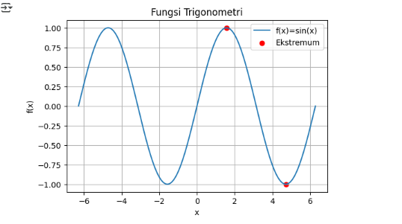

🔹 5. Fungsi Dua Variabel (Contoh Nonlinear Klasik)
$$f\left(x,y\right)=x^{2}+y^{2}$$

Coding program untuk fungsi tersebut:
import numpy as np
import matplotlib.pyplot as plt
from mpl_toolkits.mplot3d import Axes3D
# Fungsi Dua Variabel
x = np.linspace(-2, 2, 100)
y = np.linspace(-2, 2, 100)
X, Y = np.meshgrid(x, y)
Z = X**2 + Y**2
# Plot 3D
fig = plt.figure(figsize=(8,6))
ax = fig.add_subplot(111, projection='3d')
ax.plot_surface(X, Y, Z, cmap="viridis", alpha=0.8)
ax.scatter(0, 0, 0, color="red", s=50, label="Minimum (0,0)")
ax.set_title("Fungsi Dua Variabel: f(x,y)=x²+y²")
ax.set_xlabel("x")
ax.set_ylabel("y")
ax.set_zlabel("f(x,y)")
ax.legend()
plt.show()

hasil coding program diatas:
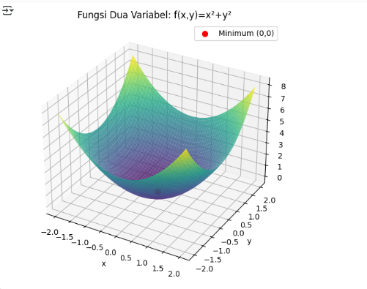

Penjelasan dari contoh-contoh fungsi kendala tanpa tujuan

🔹 1. Fungsi Kuadrat
$$f\left(x\right)=x^{2}+4x+5$$
Grafik: parabola terbuka ke atas.
- Kurva parabola menunjukkan fungsi yang selalu naik ke arah kiri dan kanan.
- Titik terendah (minimum) ada di $x=-2$ dengan nilai $f\left(-2\right)=1$.
- Artinya, solusi optimal (minimum) untuk fungsi ini adalah pada titik $\left(-2,1\right)$.

🔹 2. Fungsi Kubik
$$f\left(x\right)=x^{3}-3x^{2}+2$$
Grafik: berbentuk huruf S.
- Fungsi memiliki dua titik stasioner:
  - $x=0$ → menghasilkan puncak (maksimum lokal).
  - $x=2$ → menghasilkan lembah (minimum lokal).
- Fungsi ini menunjukkan perilaku khas polinomial kubik: ada daerah naik–turun–naik.

🔹 3. Fungsi Eksponensial
$$f\left(x\right)=e^{x}$$
Grafik: kurva eksponensial yang selalu naik.
- Fungsi ini tidak memiliki titik stasioner karena turunan $f'\left(x\right)=e^{x}>0$ selalu positif.
- Artinya, fungsi selalu meningkat tanpa ada maksimum atau minimum.
- Dalam konteks optimasi, fungsi ini tidak punya solusi ekstremum kecuali diberi batasan (kendala).

🔹 4. Fungsi Trigonometri
$$f\left(x\right)=sin\left(x\right)$$
Grafik: bergelombang (periodik) antara $-1$ dan $+1$.
- Fungsi memiliki pola naik–turun yang berulang.
- Maksimum terjadi pada $x=\frac{π}{2}+2kπ$ dengan nilai 1.
- Minimum terjadi pada $x=\frac{3π}{2}+2kπ$ dengan nilai -1.
- Fungsi ini menggambarkan fenomena siklus/periodik, sangat relevan untuk data musiman atau sinyal.

🔹 5. Fungsi Dua Variabel
$$f\left(x,y\right)=x^{2}+y^{2}$$
Grafik: permukaan berbentuk mangkuk (paraboloid).
- Semua nilai $f\left(x,y\right)$ positif kecuali di titik pusat $\left(0,0\right)$.
- Titik $\left(0,0\right)$ adalah minimum global karena semua arah menuju ke nilai yang lebih tinggi.
- Fungsi ini sering dijadikan contoh klasik dalam optimasi multivariat.
Kesimpulan Umum:
- Fungsi kuadrat dan paraboloid → memiliki minimum global yang jelas.
- Fungsi kubik → memiliki maksimum dan minimum lokal.
- Fungsi eksponensial → tidak ada titik ekstrem, selalu naik.
- Fungsi sinus → memiliki maksimum dan minimum periodik.

Fungsi Tujuan dengan Kendala

1. Gambaran umum
Masalah optimasi berkendala berarti kita ingin mencari nilai $x$ yang meminimalkan (atau memaksimalkan) suatu fungsi tujuan $f\left(x\right)$, tetapi $x$ harus memenuhi satu atau lebih syarat/kendala. Bentuk umum (minimisasi):
$$\begin{matrix} & \min_{x∈R^{n}} & & f\left(x\right) \\ & \text{s.t.} & & g_{i}\left(x\right)≤0, i=1,…,m \\ & & & h_{j}\left(x\right)=0, j=1,…,p\end{matrix}$$
- $h_{j}$ = kendala kesetaraan (equality).
- $g_{i}$ = kendala ketaksamaan (inequality).
- Himpunan semua $x$ yang memenuhi semua kendala disebut feasible set.
Visualisasi mudah: bayangkan kontur fungsi $f$ (garis level). Feasible set memotong permukaan itu; optimum terletak di tempat kontur paling “rendah” yang masih berada di area feasible — mungkin di interior, atau di boundary (biasa terjadi).

2. Geometri: interior vs boundary vs active set
- Interior point: titik feasible yang semua kendala ketaksamaan tidak “menempel” (semua $g_{i}\left(x\right)<0$). Di interior berlaku kondisi gradien = 0 seperti tanpa kendala.
- Boundary / aktif: kendala yang menempel di solusi (untuk $g_{i}$: $g_{i}\left(x^{*}\right)=0$) disebut active constraints. Hanya gradien luruh ke kombinasi gradien kendala yang bisa membatalkan gradien fungsi tujuan.
- Active set: himpunan kendala yang aktif di titik tertentu — penting secara algoritmik (active-set methods).

3. Lagrange multipliers — kasus kesetaraan (paling dasar)
Untuk kendala kesetaraan $h\left(x\right)=0$ (anggap satu kendala dulu), kita bentuk Lagrangian:
$$L\left(x,ν\right)=f\left(x\right)+ν h\left(x\right)$$
Kondisi stasioner (first order necessary):
$$∇_{x}L\left(x^{*},ν^{*}\right)=∇f\left(x^{*}\right)+ν^{*}∇h\left(x^{*}\right)=0, h\left(x^{*}\right)=0$$
Interprestasi: gradien $∇f$ di titik optimum harus bisa ditulis sebagai kombinasi linear gradien kendala — artinya tidak ada arah di feasible set yang menurunkan $f$.

Contoh langkah-langkah (sederhana)
Minimalkan $f\left(x,y\right)=x^{2}+y^{2}$ s.t. $x+y=1$.
- Lagrangian: $L=x^{2}+y^{2}+ν\left(x+y-1\right)$.
- Stasioner: $∂_{x}:2x+ν=0$, $∂_{y}:2y+ν=0$. → $2x+ν=2y+ν⇒x=y$.
- Constraint: $x+y=1⇒x=y=1/2$.
- Jadi solusi $x^{*}=\left(1/2,1/2\right)$. Lagrange multiplier $ν=-1$.

4. KKT (Karush–Kuhn–Tucker) — kendala umum (eq + ineq)
KKT adalah ekstensi Lagrange untuk kombinasi equality & inequality. Bentuk Lagrangian lengkap:
$$L\left(x,λ,ν\right)=f\left(x\right)+\sum_{i=1}^{m}{λ_{i}}g_{i}\left(x\right)+\sum_{j=1}^{p}{ν_{j}}h_{j}\left(x\right)$$
dengan syarat $λ_{i}≥0$.
KKT conditions (yang harus dipenuhi pada solusi bila constraint qualifications terpenuhi):
- Primal feasibility: $g_{i}\left(x^{*}\right)≤0$, $h_{j}\left(x^{*}\right)=0$.
- Dual feasibility: $λ_{i}^{*}≥0$ untuk semua $i$.
- Stationarity:
$$∇f\left(x^{*}\right)+\sum_{i=1}^{m}{λ_{i}^{*}}∇g_{i}\left(x^{*}\right)+\sum_{j=1}^{p}{ν_{j}^{*}}∇h_{j}\left(x^{*}\right)=0.$$
- Complementary slackness:
$$λ_{i}^{*}g_{i}\left(x^{*}\right)=0 \text{untuk setiap }i.$$
- Artinya: tiap kendala ketaksamaan yang tidak aktif ($g_{i}<0$) harus punya $λ_{i}=0$; bila kendala aktif ($g_{i}=0$), multiplier $λ_{i}$ boleh >0.
Catatan: Untuk masalah konveks (f konveks, g_i konveks, h_j linear), KKT adalah kondisi cukup juga (tidak hanya perlu): titik yang memenuhi KKT adalah optimum global.

Intuisi multiplier (shadow price)
Lagrange multipliers memberi tahu “berapa banyak nilai fungsi tujuan meningkat jika kendala dilonggarkan sedikit” — interpretasi ekonomis: harga bayangan.

5. Contoh KKT sederhana (1D inequality)
Minimalkan $f\left(x\right)=x^{2}$ s.t. $x≥1$. Tuliskan $g\left(x\right)=1-x≤0$.
Lagrangian: $L=x^{2}+λ\left(1-x\right)$.
KKT:
- Primal: $1-x≤0$.
- Dual: $λ≥0$.
- Stationarity: $2x-λ=0⇒λ=2x.$
- Complementary slackness: $λ\left(1-x\right)=0$.
Analisis:
- Jika kendala inactive ($x>1$), maka $λ=0$ → $2x=0$ → tidak mungkin.
- Jadi kendala aktif: $x=1$. Lalu $λ=2x=2≥0$. Solusi $x^{*}=1$, $λ^{*}=2$.

6. Constraint qualifications (mengapa perlu?)
KKT hanya perlu bila beberapa kondisi regularitas terpenuhi — itulah constraint qualifications (CQ). CQ paling umum:
- LICQ (Linear Independence Constraint Qualification): gradien semua kendala aktif di titik solusi adalah linier-independen.
- MFCQ (Mangasarian–Fromovitz): lebih lemah, sering dipakai.
- Slater’s condition (khusus konveks): ada titik yang memenuhi semua ketaksamaan secara ketat $g_{i}\left(x\right)<0$ → menjamin strong duality.
Jika CQ dilanggar, KKT mungkin gagal (multipliers tidak ada, atau kondisi tak berlaku).

7. Dualitas (secara intuitif)
- Bentuk dual melalui fungsi dual $q\left(λ,ν\right)=\inf_{x}L\left(x,λ,ν\right)$.
- Weak duality: dual objective ≤ primal objective for any feasible pair → dual memberi lower bound bagi masalah minimisasi.
- Strong duality: optimal primal = optimal dual (terjadi pada banyak masalah konveks jika Slater terpenuhi). Strong duality memungkinkan menyelesaikan masalah melalui dual (kadang lebih mudah).

8. Metode numerik populer (intuitif & kapan dipakai)
- Active-set methods
  - Kerja: tebak kumpulan kendala aktif; selesaikan subproblem equality-constrained; perbarui aktifitas. Baik untuk QP dan masalah ukuran kecil–sedang, berguna bila solusi sparse active set.
- Sequential Quadratic Programming (SQP)
  - Setiap iterasi buat subproblem QP (aproksimasi Lagrangian + linearization constraints). Mirip Newton untuk masalah berkendala. Sangat efektif untuk masalah smooth nonkonveks berdimensi sedang.
- Interior-point methods (primal-dual)
  - Gunakan barrier untuk ketaksamaan, selesaikan KKT perturbed; sangat efisien untuk masalah besar (LP/QP/Nonlin). Tidak memerlukan inisialisasi feasible biasanya.
- Augmented Lagrangian / Method of Multipliers
  - Gabungan penalti dan Lagrange multipliers. Kuat secara numerik terhadap kesulitan penalti murni. Cocok bila SQP/interior-point sulit.
- Projected gradient / proximal
  - Untuk constraint sederhana (kotak, simplex), lakukan langkah gradien lalu project kembali ke feasible set. Sederhana dan efisien bila projek cepat dihitung.
- Solver praktis
  - Implementasi umum: SLSQP, trust-constr (SciPy), IPOPT, KNITRO, CVX/CVXOPT untuk kasus konveks. (Jika butuh contoh kode, saya bisa tambahkan.)

9. Kondisi orde kedua (sufficient conditions)
Setelah menemukan kandidat $x^{*}$ yang memenuhi KKT, untuk memastikan itu minimum lokal perlu cek orde kedua: Hessian Lagrangian
$$∇_{xx}^{2}L\left(x^{*},λ^{*},ν^{*}\right).$$
Cukupnya: pada semua arah $d$ yang memenuhi linearized constraints (yakni tangent space — arah yang tidak melanggar constraint aktif secara linear), harus berlaku
$$d^{⊤}∇_{xx}^{2}L\left(x^{*},λ^{*},ν^{*}\right) d>0.$$
Jika ini terpenuhi → strict local minimum. Praktis: cek positif-definiteness pada reduced Hessian (Hessian dibatasi ke subruang tangensial).

10. Langkah sistematis menyelesaikan soal (untuk ujian / laporan)
- Tuliskan masalah dan perjelas $g_{i}$ dan $h_{j}$.
- Periksa feasibility kandidat (apakah memenuhi kendala).
- Bentuk Lagrangian $L$.
- Tulis kondisi KKT (stationarity, primal, dual, complementary slackness).
- Selesaikan sistem aljabar (dapatkan $x^{*},λ^{*},ν^{*}$).
- Periksa CQ (sebutkan bila LICQ terpenuhi).
- Uji orde kedua (cek Hessian Lagrangian di ruang tangent) bila diminta.
- Interpretasi: periksa apakah hasil masuk akal (boundary vs interior), berikan nilai fungsi & multipliers.

11. Contoh lengkap (langkah demi langkah — gabungan)
Soal: Minimalkan $f\left(x,y\right)=x^{2}+y^{2}$ s.t. $x+y≥1$ (dan $x,y$ bebas). Tuliskan kendala sebagai $g\left(x,y\right)=1-x-y≤0$.
- Lagrangian: $L=x^{2}+y^{2}+λ\left(1-x-y\right)$.
- KKT:
  - Primal: $1-x-y≤0$.
  - Dual: $λ≥0$.
  - Stationarity:
$$\left\{\begin{matrix}2x-λ=0 \\ 2y-λ=0\end{matrix}\right.⇒x=y=λ/2.$$
  - Complementary slackness: $λ\left(1-x-y\right)=0$.
- Case analysis:
  - Jika $λ=0$ → $x=y=0$ → primal feasibility? $1-0-0=1>0$ violates $g$. Jadi impossible.
  - Jadi $λ>0$ → complementary slackness forces $1-x-y=0$ (kendala aktif). Dengan $x=y$ dan $x+y=1$ → $x=y=1/2$.
  - $λ=2x=1$ (positif). Sesuai.
- Verifikasi orde kedua:
  - Hessian Lagrangian = $ ^2 f =
  - $ (tidak bergantung pada $λ$ karena g linear).
  - Tangent space (direksi $d$ s.t. $∇g^{⊤}d=0$: $-1,-1$ dotted with $d=\left(d_{x},d_{y}\right)$ = 0 → $d_{x}+d_{y}=0$.
  - Untuk $d=\left(1,-1\right)$: $d^{⊤}Hd=\left[1,-1\right]\left[20;02\right]\left[1;-1\right]=2+2=4>0$. Jadi positif pada tangent → strict local minimum.

Contoh 1: Fungsi Kuadrat dengan Kendala Linear
Masalah:
$$minf\left(x\right)=x^{2}+4x+4$$
dengan kendala:
$$x≥0$$
Interpretasi: Fungsi parabola (minimum di $x=-2$), tetapi kendala $x≥0$ memaksa solusi di $x=0$. Solusi: $x^{*}=0, f\left(x^{*}\right)=4$.

Contoh 2: Fungsi Dua Variabel dengan Equality Constraint
Masalah:
$$minf\left(x,y\right)=x^{2}+y^{2}$$
dengan kendala:
$$x+y=1$$
Interpretasi: Fungsi berbentuk mangkuk (minimum di $\left(0,0\right)$), tapi harus berada di garis $x+y=1$. Solusi (dengan substitusi $y=1-x$):
$$f\left(x,1-x\right)=x^{2}+{\left(1-x\right)}^{2}=2x^{2}-2x+1$$
Minimum di $x=0.5, y=0.5, f=0.5$.

Contoh 3: Fungsi Nonlinear dengan Inequality Constraint
Masalah:
$$minf\left(x,y\right)={\left(x-1\right)}^{2}+{\left(y-2\right)}^{2}$$
dengan kendala:
$$x^{2}+y^{2}≤1$$
Interpretasi: Fungsi tujuan mencari titik terdekat ke $\left(1,2\right)$, tetapi harus berada dalam lingkaran $x^{2}+y^{2}≤1$. Solusi: Titik optimum berada pada tepi lingkaran (karena $\left(1,2\right)$ di luar lingkaran). Dengan metode proyeksi, solusi $x^{*}=0.447,y^{*}=0.894, f≈1.38$.

Contoh 4: Fungsi dengan Beberapa Kendala Linear
Masalah:
$$minf\left(x,y\right)=3x+2y$$
dengan kendala:
$$x+y≥4, x≥0, y≥0$$
Interpretasi: Fungsi linear, kendala linear → ini masalah Linear Programming. Solusi: Minimum terjadi di sudut feasible, yaitu di $\left(x,y\right)=\left(0,4\right)$. Nilai fungsi: $f\left(0,4\right)=8$.

Contoh 5: Fungsi Nonkonveks dengan Equality & Inequality
Masalah:
$$minf\left(x,y\right)=x^{4}+y^{4}-2xy$$
dengan kendala:
$$x+y=1, x≥0, y≥0$$
Interpretasi: Fungsi nonlinier nonkonveks; kendala equality membuat feasible set berupa garis segmen $x+y=1,x,y≥0$. Solusi: Substitusi $y=1-x$:
$$f\left(x,1-x\right)=x^{4}+{\left(1-x\right)}^{4}-2x\left(1-x\right)$$
Lalu cari minimum untuk $x∈\left[0,1\right]$. Dengan analisis turunan → diperoleh optimum sekitar $x=0.5,y=0.5$.

Pengimplementasian contoh-contoh fungsi tujuan tanpa kendala menggunakan coding program phyton

Contoh 1: Fungsi Kuadrat dengan Kendala Linear
Masalah:
$$minf\left(x\right)=x^{2}+4x+4$$
dengan kendala:
$$x≥0$$

Coding program untuk fungsi tersebut:
import numpy as np
import matplotlib.pyplot as plt
# Fungsi
x = np.linspace(-5, 5, 400)
f = x**2 + 4*x + 4
plt.figure(figsize=(6,4))
plt.plot(x, f, label='f(x) = x² + 4x + 4')
plt.axvline(0, color='red', linestyle='--', label='Kendala: x ≥ 0')
plt.scatter(0, 4, color='blue', zorder=5, label='Solusi optimum')
plt.title("Contoh 1: Fungsi Kuadrat dengan Kendala Linear")
plt.xlabel("x"); plt.ylabel("f(x)")
plt.legend(); plt.grid(True)
plt.show()

hasil coding program diatas:
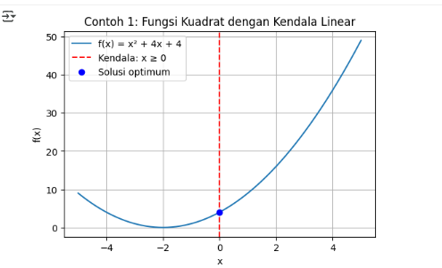

Contoh 2: Fungsi Dua Variabel dengan Equality Constraint
Masalah:
$$minf\left(x,y\right)=x^{2}+y^{2}$$
dengan kendala:
$$x+y=1$$

Coding program untuk fungsi tersebut:
import numpy as np
import matplotlib.pyplot as plt

# Grid
x = np.linspace(-1, 2, 200)
y = np.linspace(-1, 2, 200)
X, Y = np.meshgrid(x, y)
F = X**2 + Y**2
plt.figure(figsize=(6,6))
contours = plt.contour(X, Y, F, 20, cmap="viridis")
plt.clabel(contours, inline=True, fontsize=8)
plt.plot(x, 1-x, 'r--', label="Kendala: x+y=1")
plt.scatter(0.5,0.5, color='blue', label="Solusi optimum (0.5,0.5)")
plt.title("Contoh 2: Kuadratik 2D dengan Equality")
plt.xlabel("x"); plt.ylabel("y")
plt.legend(); plt.grid(True)
plt.show()

hasil coding program diatas:
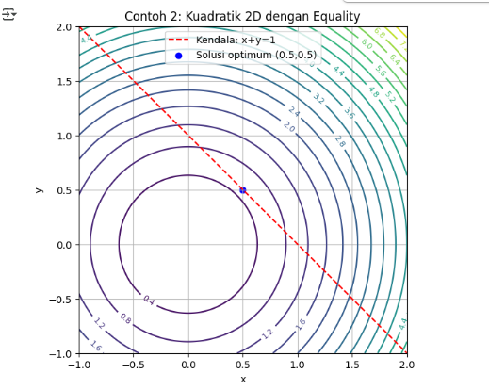

Contoh dengan kuadratik 3D dengan kendala $x+y=1$
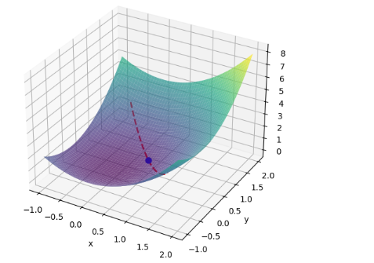

Contoh 3: Fungsi Nonlinear dengan Inequality Constraint
Masalah:
$$minf\left(x,y\right)={\left(x-1\right)}^{2}+{\left(y-2\right)}^{2}$$
dengan kendala:
$$x^{2}+y^{2}≤1$$

Coding program untuk fungsi tersebut:
import numpy as np
import matplotlib.pyplot as plt
# Grid
x = np.linspace(-1.5, 1.5, 300)
y = np.linspace(-1.5, 1.5, 300)
X, Y = np.meshgrid(x, y)
F = (X-1)**2 + (Y-2)**2
plt.figure(figsize=(6,6))
contours = plt.contour(X, Y, F, 20, cmap="viridis")
plt.clabel(contours, inline=True, fontsize=8)

# Kendala lingkaran
circle = plt.Circle((0,0), 1, color='red', fill=False, linestyle='--', label="x²+y² ≤ 1")
plt.gca().add_patch(circle)
# Solusi (hasil proyeksi ke lingkaran)
plt.scatter(0.447,0.894, color='blue', label="Solusi optimum")
plt.title("Contoh 3: Fungsi Nonlinear dengan Kendala Lingkaran")
plt.xlabel("x"); plt.ylabel("y")
plt.legend(); plt.axis('equal'); plt.grid(True)
plt.show()

hasil program coding diatas:
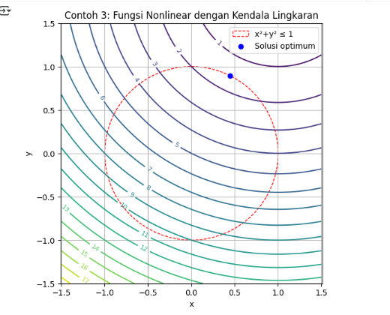
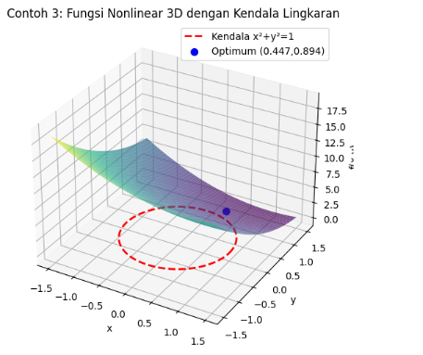

Contoh 4: Fungsi dengan Beberapa Kendala Linear
Masalah:
$$minf\left(x,y\right)=3x+2y$$
dengan kendala:
$$x+y≥4, x≥0, y≥0$$

Coding program untuk fungsi tersebut:
import numpy as np
import matplotlib.pyplot as plt
# Grid untuk garis kendala
x = np.linspace(0, 5, 200)
y = 4 - x # garis x+y=4
plt.figure(figsize=(6,6))
plt.plot(x, y, 'r--', label="Kendala: x+y=4")
plt.fill_between(x, y, 6, where=(y>=0), color='lightgray', alpha=0.5, label="Daerah feasible")
plt.scatter(0,4, color='blue', label="Solusi optimum (0,4)")
plt.title("Contoh 4: Linear Programming")
plt.xlabel("x"); plt.ylabel("y")
plt.xlim(0,5); plt.ylim(0,6)
plt.legend(); plt.grid(True)
plt.show()

Hasil coding program diatas:
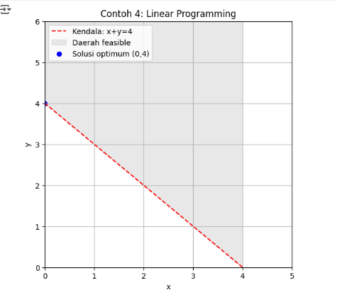

Contoh 5: Fungsi Nonkonveks dengan Equality & Inequality
Masalah:
$$minf\left(x,y\right)=x^{4}+y^{4}-2xy$$
dengan kendala:
$$x+y=1, x≥0, y≥0$$

Coding program untuk fungsi tersebut:
import numpy as np
import matplotlib.pyplot as plt
# Substitusi y=1-x
x = np.linspace(0,1,400)
y = 1-x
f = x**4 + y**4 - 2*x*y
plt.figure(figsize=(6,4))
plt.plot(x, f, label="f(x,1-x)")
plt.scatter(0.5,0.5**4+0.5**4-2*0.5*0.5, color='blue', label="Solusi optimum x=0.5,y=0.5")
plt.title("Contoh 5: Fungsi Nonkonveks dengan Equality & Inequality")
plt.xlabel("x"); plt.ylabel("f(x,1-x)")
plt.legend(); plt.grid(True)
plt.show()

hasil coding program diatas:
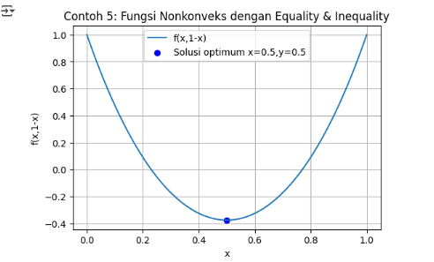

Glosarium Fungsi Tujuan Tanpa Kendala

1. Fungsi Tujuan (Objective Function)
- Definisi: Fungsi matematika yang nilainya ingin dikecilkan (minimasi) atau dibesarkan (maksimasi).
- Analogi: Seperti target skor yang ingin dicapai dalam game.
- Ilustrasi:
  - $f\left(x\right)=x^{2}+1$ → kita cari titik terendah dari kurva parabola.

2. Tanpa Kendala (Unconstrained)
- Definisi: Optimasi dilakukan tanpa syarat tambahan. Semua nilai variabel boleh dicoba.
- Analogi: Seperti mencari tempat duduk paling nyaman di ruangan tanpa aturan “hanya boleh di barisan depan/belakang”.
- Ilustrasi: Kurva parabola $y=x^{2}$, kita bisa pilih $x$ bebas tanpa batasan.

3. Optimasi (Optimization)
- Definisi: Proses mencari nilai terbaik dari fungsi (minimum atau maksimum).
- Analogi: Seperti mencari harga barang termurah di toko online atau skor tertinggi di game.
- Ilustrasi:
  - Minimum → “harga termurah”
  - Maksimum → “skor tertinggi”

4. Minimum Global vs Minimum Lokal
- Definisi:
  - Global: titik terendah di seluruh grafik.
  - Lokal: titik terendah di sekitar lingkungannya saja.
- Analogi:
  - Global: gunung tertinggi di dunia = Gunung Everest.
  - Lokal: gunung tertinggi di Jawa = Semeru (tapi bukan yang tertinggi di dunia).
- Ilustrasi: Fungsi bergelombang (seperti ombak), tiap lembah = minimum lokal, lembah terdalam = minimum global.

5. Maksimum Global vs Maksimum Lokal
- Sama persis dengan minimum, tapi untuk titik tertinggi.

6. Saddle Point
- Definisi: Titik stasioner yang bukan minimum atau maksimum. Fungsi bisa naik di satu arah, turun di arah lain.
- Analogi: Bentuk pelana kuda, ada sisi naik dan sisi turun.
- Ilustrasi: $f\left(x,y\right)=x^{2}-y^{2}$.

7. Gradien (Gradient)
- Definisi: Vektor turunan pertama, menunjukkan arah perubahan tercepat.
- Analogi: Seperti kompas yang selalu menunjuk ke arah paling curam di gunung.
- Ilustrasi: Jika di gunung → gradien menunjukkan arah tercepat menanjak.

8. Hessian
- Definisi: Matriks turunan kedua, dipakai untuk menentukan sifat titik stasioner (minimum/maksimum/saddle).
- Analogi: Seperti memeriksa bentuk mangkok:
  - Mangkok → minimum.
  - Kubah → maksimum.
  - Pelana → saddle.

9. Titik Stasioner (Stationary Point / Critical Point)
- Definisi: Titik di mana gradien = 0. Bisa minimum, maksimum, atau saddle.
- Analogi: Di gunung → tempat di mana jalan rata (tidak menanjak/menurun).
- Ilustrasi: $f\left(x\right)=x^{2}$, di $x=0$ gradiennya nol → titik minimum.

10. Convex vs Non-Convex
- Definisi:
  - Convex: fungsi berbentuk mangkok, hanya ada satu minimum global.
  - Non-convex: fungsi bergelombang, bisa banyak minimum lokal.
- Analogi:
  - Convex = mangkok → semua bola jatuh ke dasar yang sama.
  - Non-convex = gunung + lembah → bola bisa nyangkut di lembah lokal.

Glosarium Fungsi Tujuan dengan Kendala (Constrained Optimization)

1. Kendala (Constraint)
- Definisi sederhana: Aturan atau batasan yang harus dipenuhi dalam mencari solusi.
- Detail teori: Kendala bisa berupa persamaan (equality) atau pertidaksamaan (inequality).
  - Equality constraint: $g\left(x\right)=0$
  - Inequality constraint: $h\left(x\right)≤0$
- Analogi sehari-hari: Kamu ingin membeli barang dengan harga termurah, tapi kendalanya adalah uang di dompetmu terbatas.
- Contoh matematis:
$$f\left(x,y\right)=x^{2}+y^{2} \text{s.t. }x+y=1$$

2. Daerah Feasible (Feasible Region)
- Definisi sederhana: Semua titik yang memenuhi kendala.
- Detail teori: Optimasi hanya boleh dilakukan di dalam wilayah ini, bukan di seluruh ruang.
- Analogi sehari-hari: Kalau kamu main bola di lapangan, daerah feasible = area dalam garis putih. Bola keluar lapangan → tidak feasible.
- Contoh matematis: Kendala $x≥0,y≥0,x+y≤5$ → daerah feasible berbentuk segitiga di kuadran pertama.

3. Fungsi Tujuan dengan Kendala (Constrained Objective Function)
- Definisi sederhana: Fungsi tujuan yang nilainya dicari hanya di dalam daerah feasible.
- Detail teori: Kadang titik optimum fungsi tujuan tanpa kendala tidak valid, karena melanggar syarat.
- Analogi sehari-hari: Kamu ingin tidur selama mungkin (maksimasi waktu tidur), tapi ada kendala: besok kuliah jam 7 pagi. Jadi optimum waktumu dibatasi oleh kendala itu.
- Contoh: $maxf\left(x\right)=x$ dengan kendala $x≤5$. Optimum bukan di tak hingga, tapi di $x=5$.

4. Lagrangian Function
- Definisi sederhana: Fungsi baru yang menggabungkan fungsi tujuan dan kendala.
- Detail teori:
$$L\left(x,λ\right)=f\left(x\right)+λg\left(x\right)$$
- Digunakan untuk menyelesaikan masalah optimasi dengan persamaan kendala.
- Analogi sehari-hari: Seperti gabungan resep masakan + aturan diet. Kamu tetap makan enak (fungsi tujuan), tapi ada tambahan larangan gula (kendala).
- Contoh: $minf\left(x,y\right)=x^{2}+y^{2}$, kendala $x+y=1$.
$$L\left(x,y,λ\right)=x^{2}+y^{2}+λ\left(x+y-1\right)$$

5. Multiplier Lagrange (λ)
- Definisi sederhana: Variabel tambahan yang “memaksa” kendala dipatuhi.
- Detail teori: λ menunjukkan seberapa besar perubahan fungsi tujuan jika kendala dilonggarkan sedikit.
- Analogi sehari-hari: Seperti “harga bayangan”: kalau dompetmu ditambah Rp 1.000, seberapa besar tambahan kenyamanan yang kamu dapat?
- Contoh: Jika λ=2, artinya setiap kenaikan 1 unit pada batas kendala akan meningkatkan fungsi tujuan sebesar 2.

6. KKT Conditions (Karush–Kuhn–Tucker)
- Definisi sederhana: Aturan matematis untuk menentukan optimum dengan kendala pertidaksamaan.
- Detail teori: KKT menggabungkan:
  - Turunan pertama (gradien) = 0
  - Kendala harus dipenuhi
  - λ≥0 untuk pertidaksamaan
  - Complementary slackness (kendala aktif → λ>0, kendala tidak aktif → λ=0)
- Analogi sehari-hari: Seperti peraturan lalu lintas: bukan hanya jalan lurus, tapi juga lampu merah, marka jalan, dan rambu batas kecepatan. Semua harus dicek.
- Contoh: $minf\left(x\right)=x^{2},x≥1$. Solusi KKT memberi optimum di $x=1$, bukan di $x=0$.

7. Active Constraint
- Definisi sederhana: Kendala yang berlaku sebagai persamaan pada titik optimum.
- Detail teori: Jika $h\left(x\right)≤0$ dan di optimum $h\left(x\right)=0$, maka kendala aktif.
- Analogi sehari-hari: Kamu ingin tidur 8 jam, tapi karena ada kuliah jam 7, kamu cuma bisa tidur 6 jam. Kendala kuliah aktif.
- Contoh: Kendala $x+y≤5$, optimum di titik $\left(2,3\right)$. Karena $x+y=5$, maka kendala aktif.

8. Shadow Price (Harga Bayangan)
- Definisi sederhana: Nilai tambahan fungsi tujuan jika kendala dilonggarkan sedikit.
- Detail teori: Sama dengan nilai multiplier Lagrange.
- Analogi sehari-hari: Jika tambahan Rp 1.000 di dompetmu bisa menambah kenikmatan makan sebesar 10 poin → shadow price = 10.
- Contoh: Dalam program linear, shadow price = kenaikan keuntungan jika kapasitas produksi bertambah 1 unit.

9. Binding vs Non-Binding Constraint
- Definisi sederhana:
  - Binding: benar-benar membatasi solusi.
  - Non-binding: tidak berpengaruh ke solusi.
- Detail teori: Binding = kendala aktif. Non-binding = kendala masih longgar di optimum.
- Analogi sehari-hari:
  - Binding: uang pas-pasan, jadi benar-benar membatasi belanja.
  - Non-binding: uangmu banyak, jadi batas dompet tidak relevan.
- Contoh: Optimasi dengan kendala $x≤10$. Jika solusi optimum $x=10$, maka binding. Jika optimum $x=5$, maka non-binding.

